Notes de frais | Période: /SIMON VERNOUILLET  Émetteur :simon vernouillet, simon.vernouillet@gmail.com | Statut: Payée  Dernière mise à jour: Le 12 décembre 2017 à 20h53

Id ligne | Date | Libellé | Type | Km | TTC | TVA
440 | 12/12/2017 20:46:09 | frais kil | : {nom_categorie} | 450 | 267.75€ | 0€ | -
434 | 11/12/2017 00:00:00 | Zolpan | : {nom_categorie} | 0 | 101.46€ | 16.91€ | 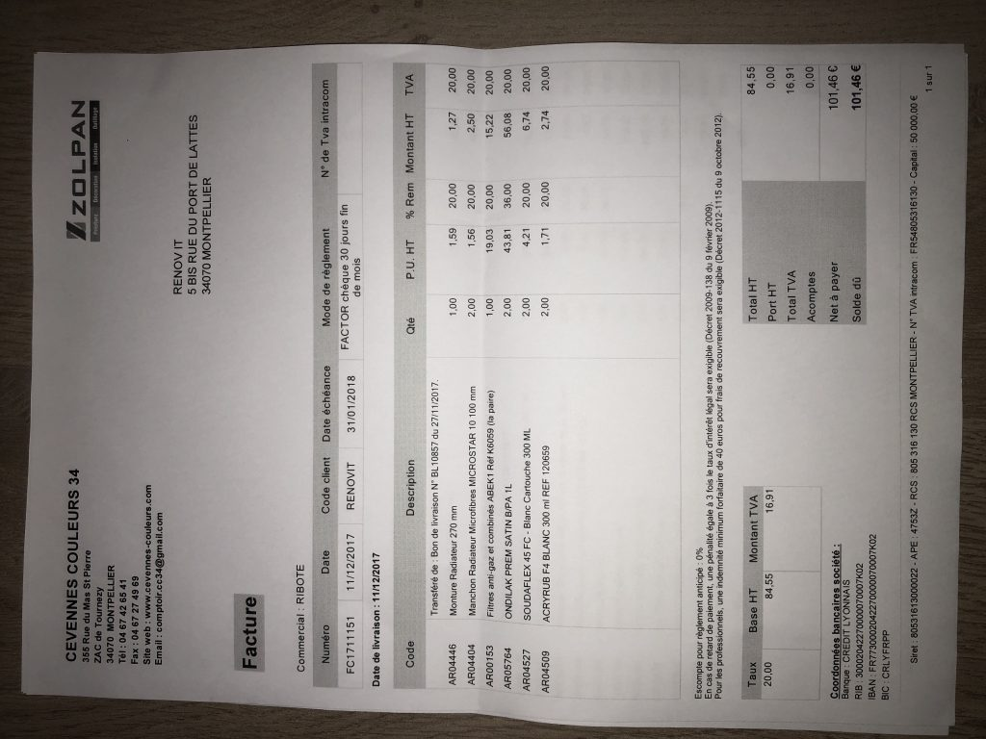
436 | 11/12/2017 00:00:00 | Zolpan | : {nom_categorie} | 0 | 844.31€ | 140.72€ | 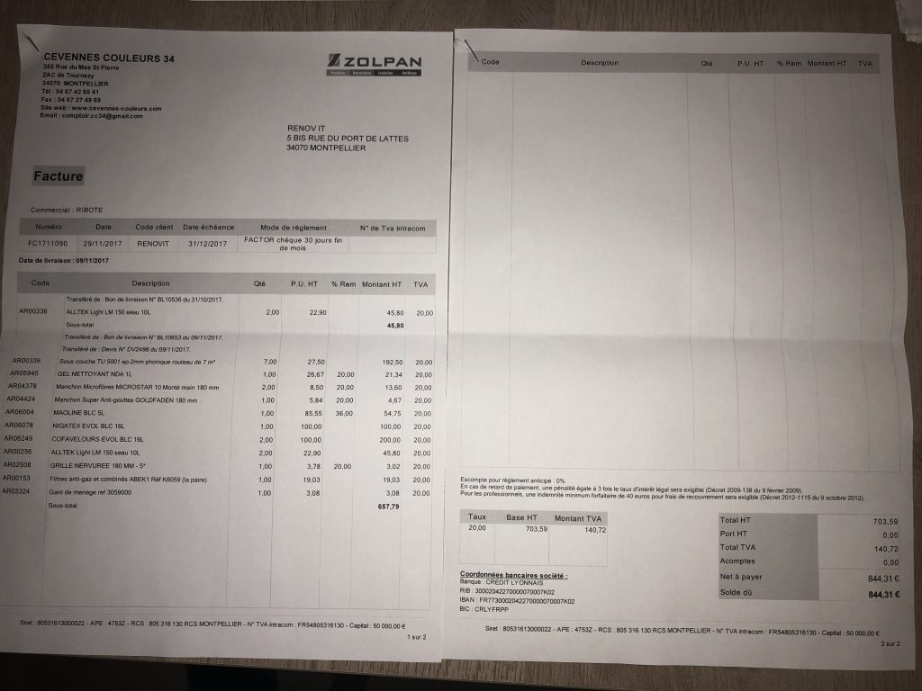
438 | 11/12/2017 00:00:00 | Castorama | : {nom_categorie} | 0 | 57.25€ | 9.54€ | 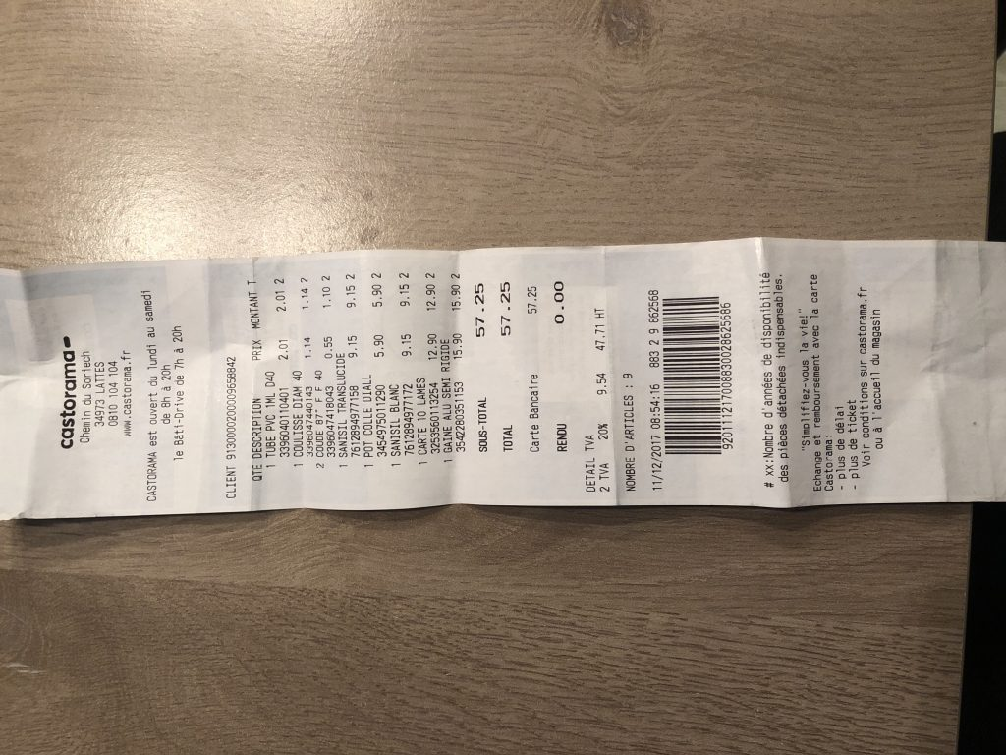
430 | 06/12/2017 18:05:30 | La guinguette | : {nom_categorie} | 0 | 21€ | 1.91€ | 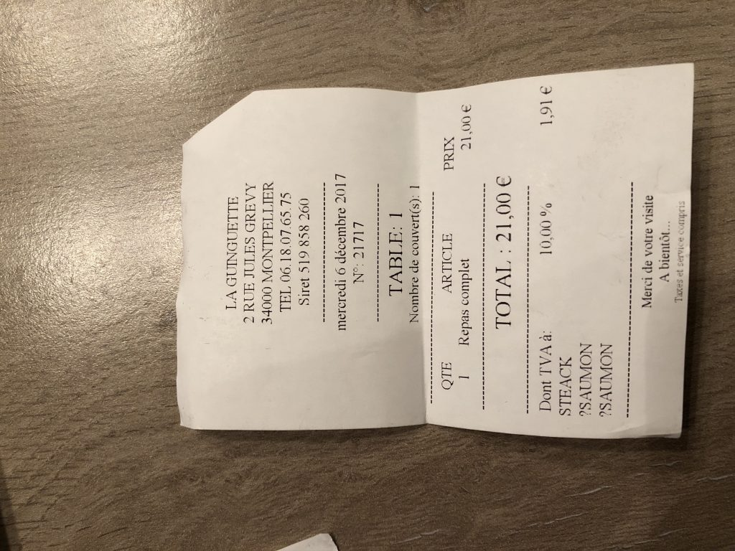
428 | 05/12/2017 23:34:16 | Leroy Merlin | : {nom_categorie} | 0 | 107.89€ | 17.98€ | 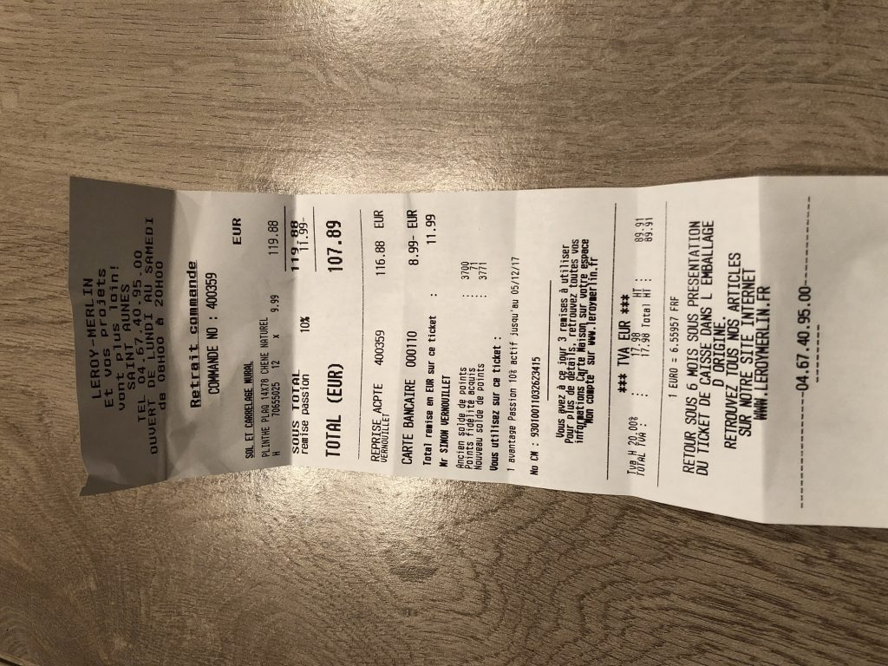
424 | 05/12/2017 23:31:19 | Leroy merlin | : {nom_categorie} | 0 | 27.18€ | 4.52€ | 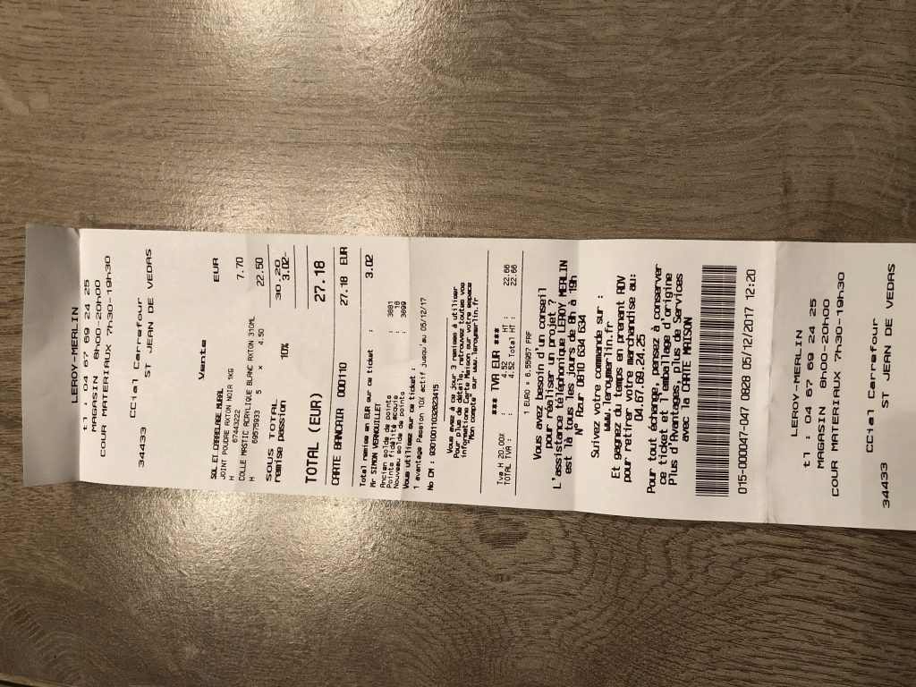
422 | 05/12/2017 23:29:51 | Leroy Merlin | : {nom_categorie} | 0 | 166.2€ | 27.7€ | 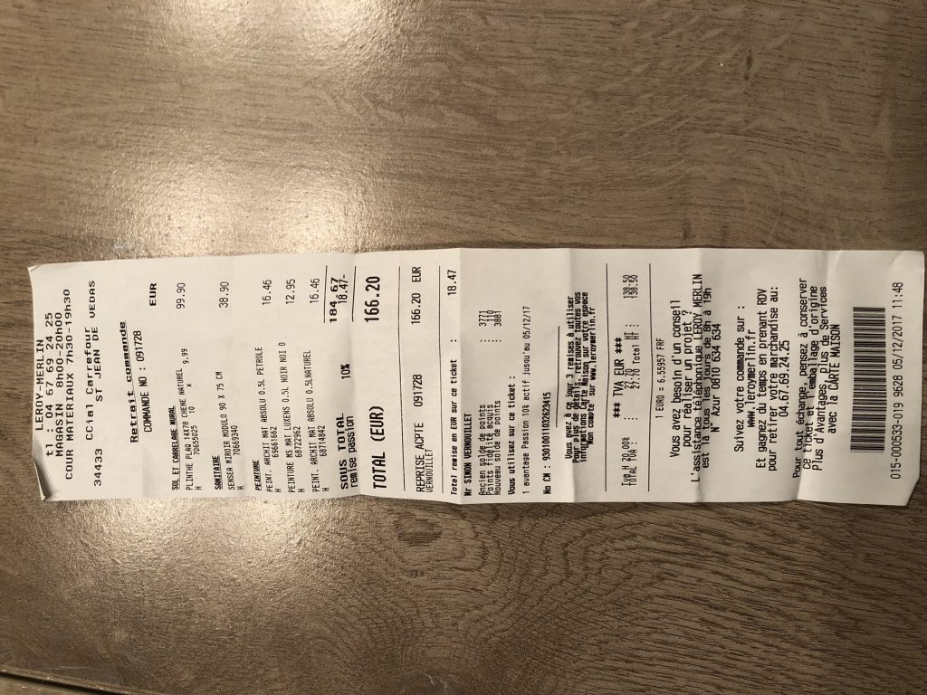
420 | 05/12/2017 23:26:39 | Castorama | : {nom_categorie} | 0 | 245.7€ | 40.95€ | 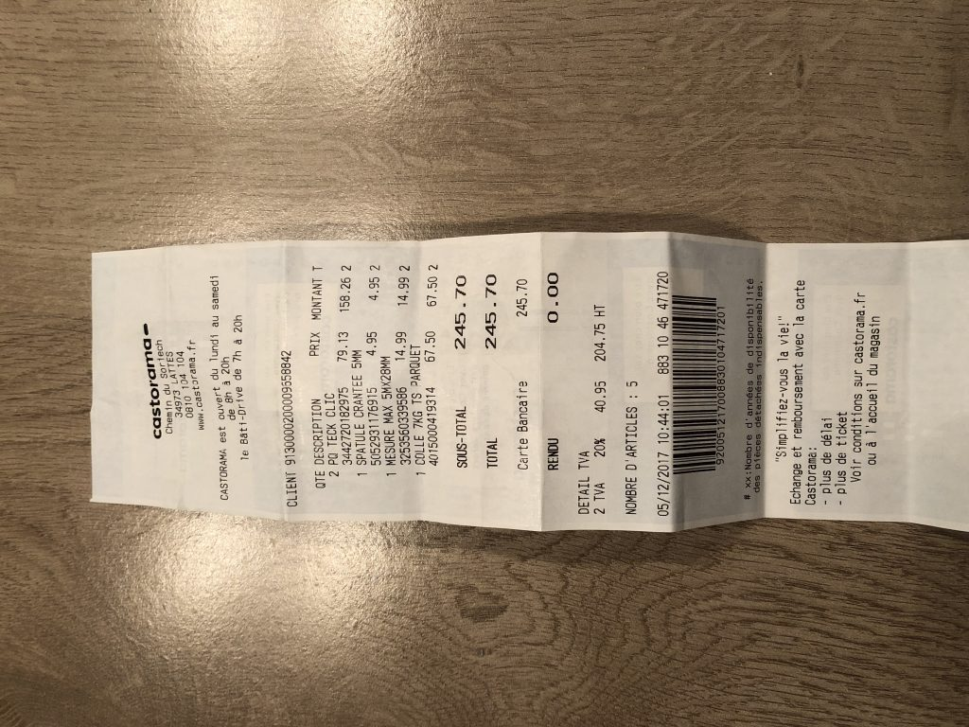
418 | 05/12/2017 23:25:00 | La guinguette | : {nom_categorie} | 0 | 17.3€ | 1.79€ | 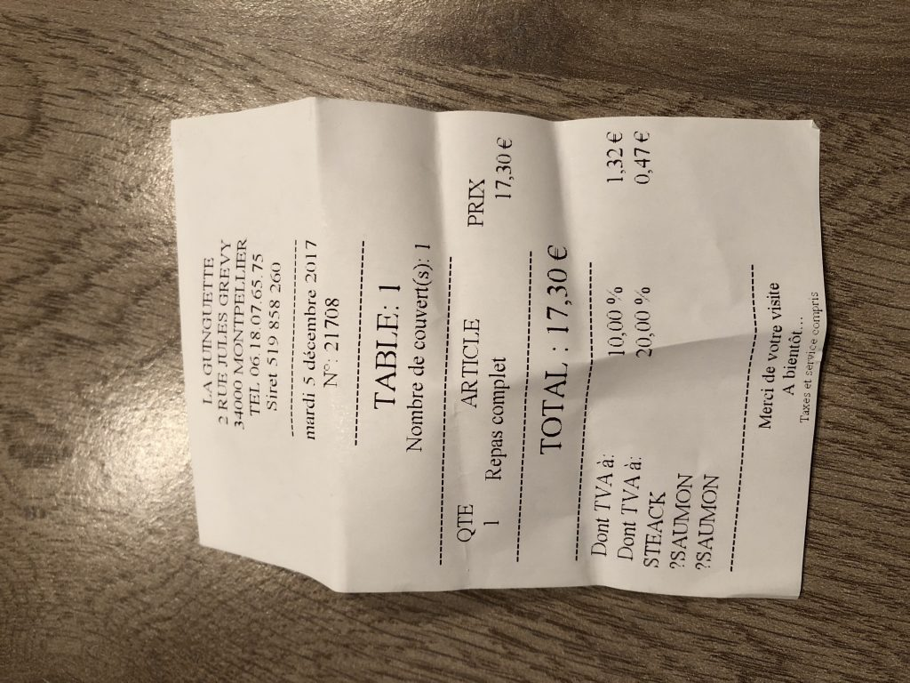
414 | 05/12/2017 23:22:51 | Castorama | : {nom_categorie} | 0 | 35.6€ | 5.93€ | 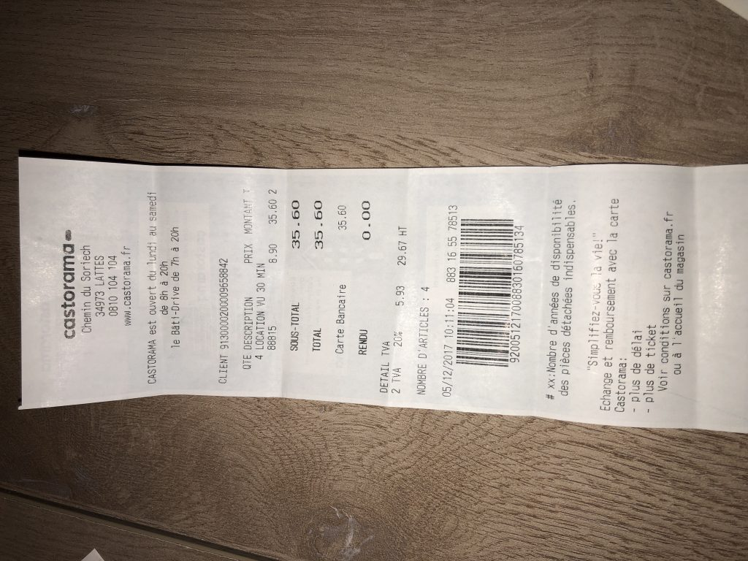
426 | 04/12/2017 00:00:00 | Waffle factory | : {nom_categorie} | 0 | 16.93€ | 1.54€ | 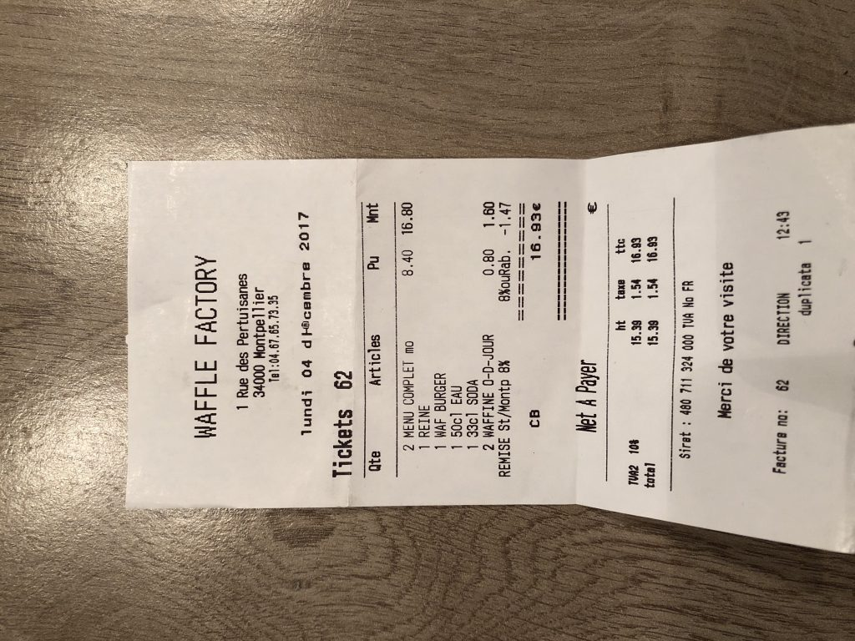
400 | 01/12/2017 00:00:00 | Macdo | : {nom_categorie} | 0 | 12.6€ | 1.15€ | 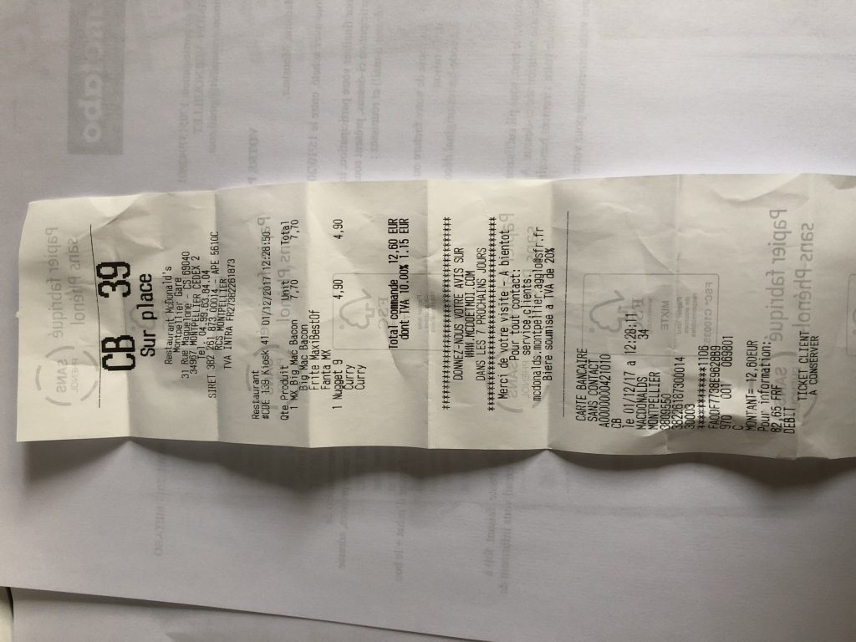
398 | 30/11/2017 00:00:00 | Chez vincent | : {nom_categorie} | 0 | 26.5€ | 2.41€ | 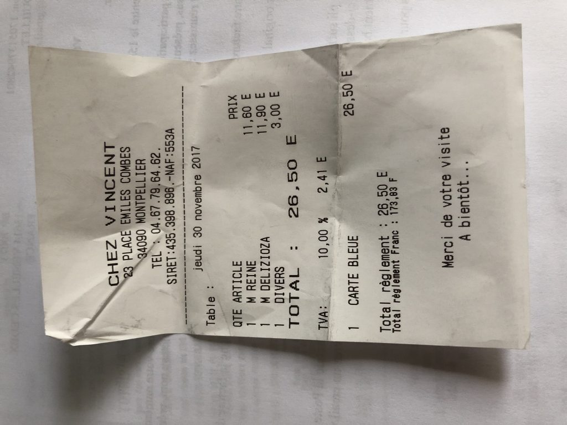
406 | 30/11/2017 00:00:00 | Leroy merlin | : {nom_categorie} | 0 | 327.59€ | 54.6€ | 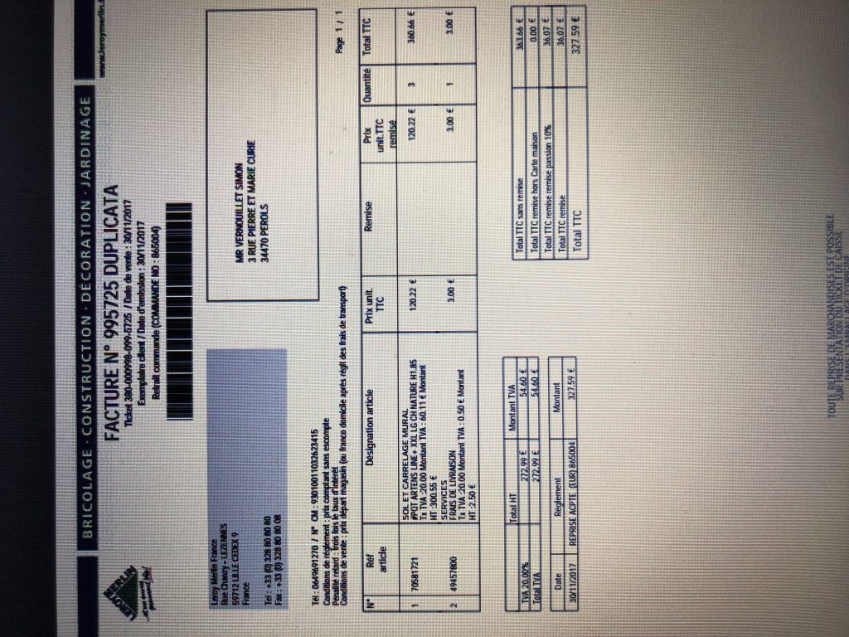
416 | 30/11/2017 00:00:00 | Tram | : {nom_categorie} | 0 | 20€ | 1.82€ | 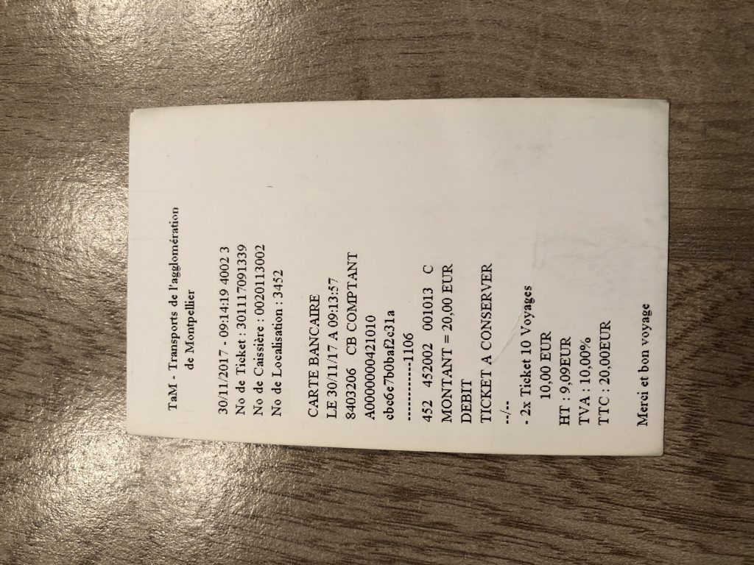
396 | 29/11/2017 20:48:32 | La guinguette | : {nom_categorie} | 0 | 18.5€ | 1.68€ | 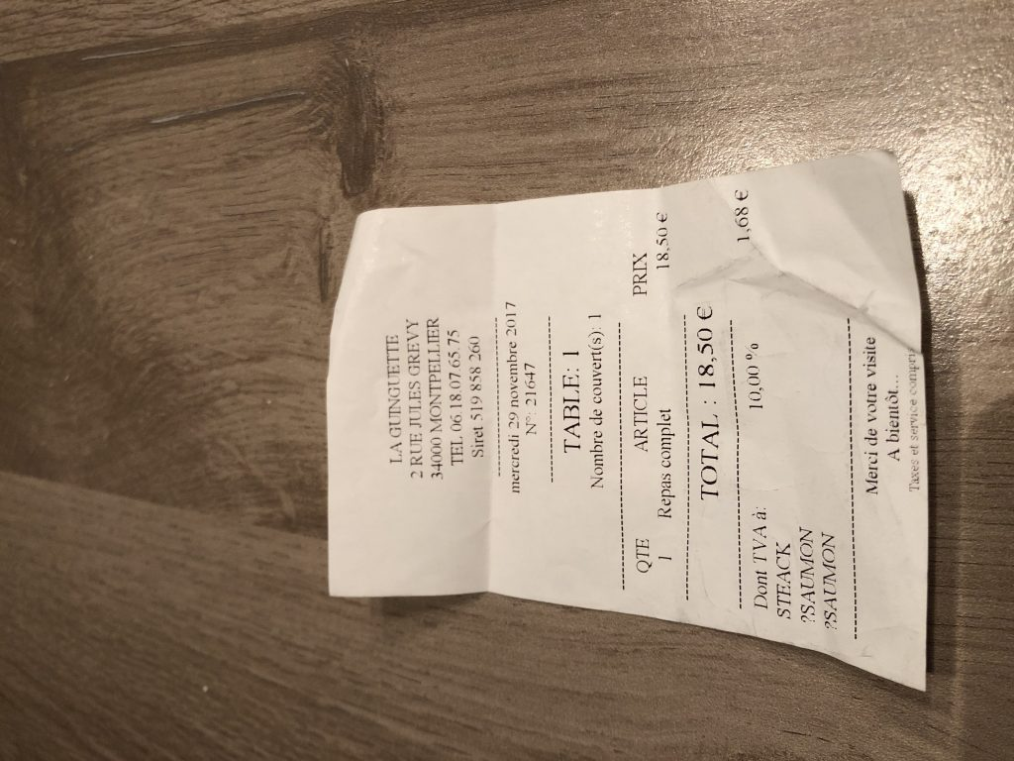
412 | 28/11/2017 00:00:00 | C discount | : {nom_categorie} | 0 | 48.98€ | 8.16€ | 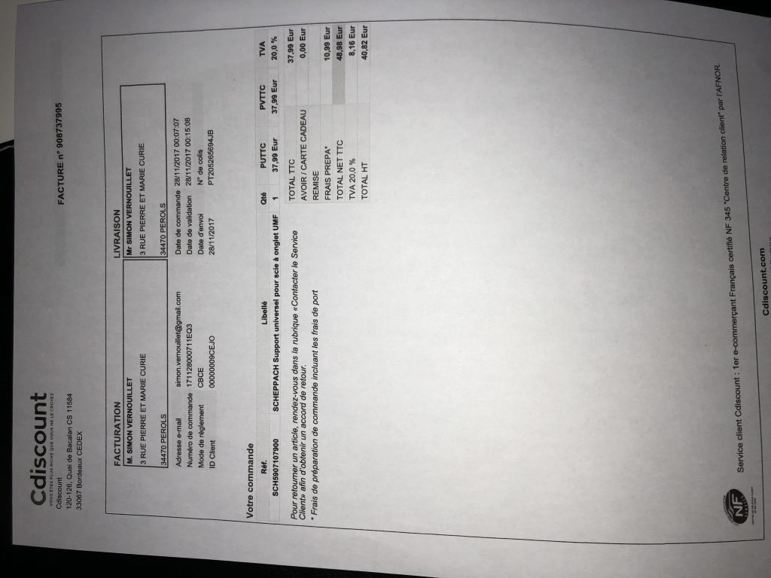
410 | 23/11/2017 00:00:00 | Leroy merlin | - : {nom_categorie} | 0 | 201.06€ | 33.52€ | 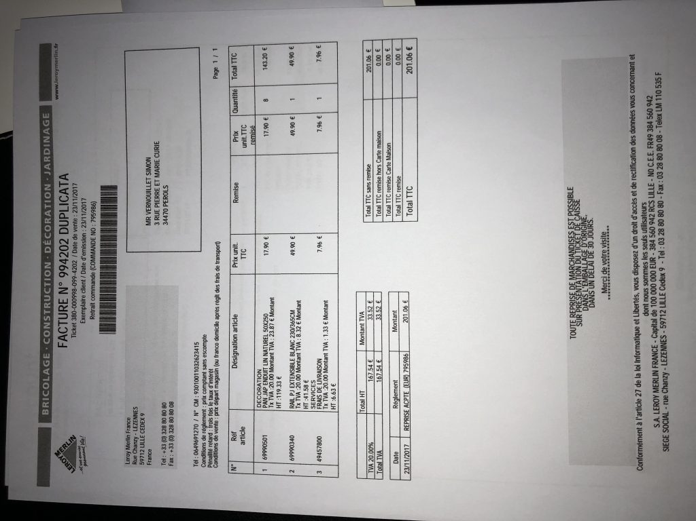
408 | 10/11/2017 00:00:00 | Mon vitrage | : {nom_categorie} | 0 | 124.48€ | 20.74€ | 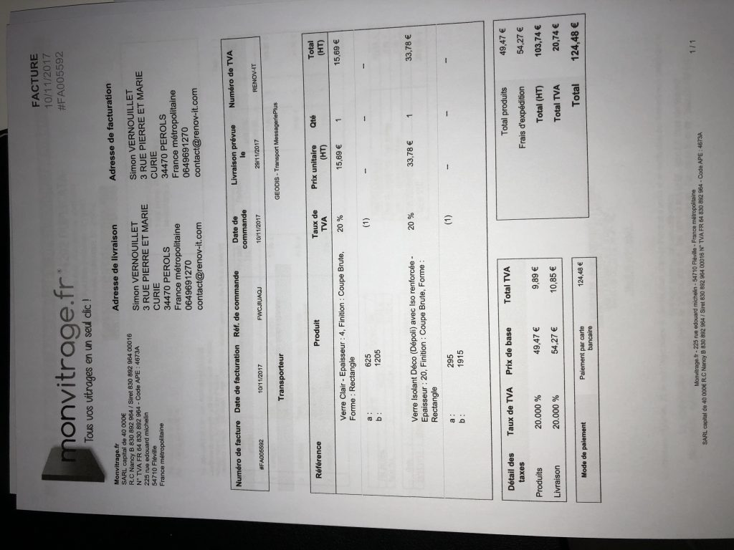

Synthèse
Véhicule associé : Ford | Puissance : 7 CV et plus, Barême : 0.595€ ,
Total TTC | 2688.28€
Total TVA | 393.57€

